平成28年12月7日
会員各位
(公社)茨城県臨床検査技師会
会 長 門馬 敏郎
形態検査部門長 秋江 健太
病理検査分野長 石田 大士
細胞検査分野長 村田 佳彦

平成28年度 形態検査部門
病理細胞検査分野合同精度管理報告会のお知らせ
謹啓
会員の皆様におかれましては益々ご清栄のこととお慶び申し上げます。
平成28年度 形態検査部門 病理細胞検査分野合同精度管理報告会を下記の通り開催いたします。今回は精度管理報告とあわせて、「肺腺癌におけるEVG染色の評価ポイントと新WHO分類」をテーマに、筑波大学附属病院 病理部 坂下 信悟 先生にご講演をいただきます。肺腺癌において、EVG染色でどの部分を評価し、その意義などをお話いただきます。また、2015年に改訂された新WHO分類の腺癌を中心に解説頂きます。
万事お繰り合わせの上、是非ご参加下さいますようお願い申し上げます。
謹白

記
日 時 ：平成29年2月5日(日曜) 13：00～16：00
場 所 ：茨城県立中央病院・茨城県地域がんセンター 2F 大会議室
内 容 ：①「H28年度 病理分野精度管理報告HE染色、EVG染色サーベイ」
講師：石田 大士 技師（日立製作所ひたちなか総合病院 検査技術科）
②「H28年度 細胞分野精度管理報告 フォトサーベイ解説」
講師：村田 佳彦 技師（筑波大学附属病院 病理部）
③「肺腺癌におけるEVG染色の評価ポイントと新WHO分類」
講師：坂下 信悟 先生（筑波大学附属病院 病理部）

参加費：会員500円（生涯教育登録料）、非会員1000円（資料代）
※ 生涯教育履修点数 基礎：20点
※ CTクレジット（申請中）
※ 駐車場は無料です。夜間出入口からご入館ください。
--------------------------------------------------------------------------------------------------------------------------
連絡先 ：筑波大学附属病院 病理部 村田 佳彦
ＦＡＸ: 029-853-3752 TEL: 029-853-3865 (病理受付)

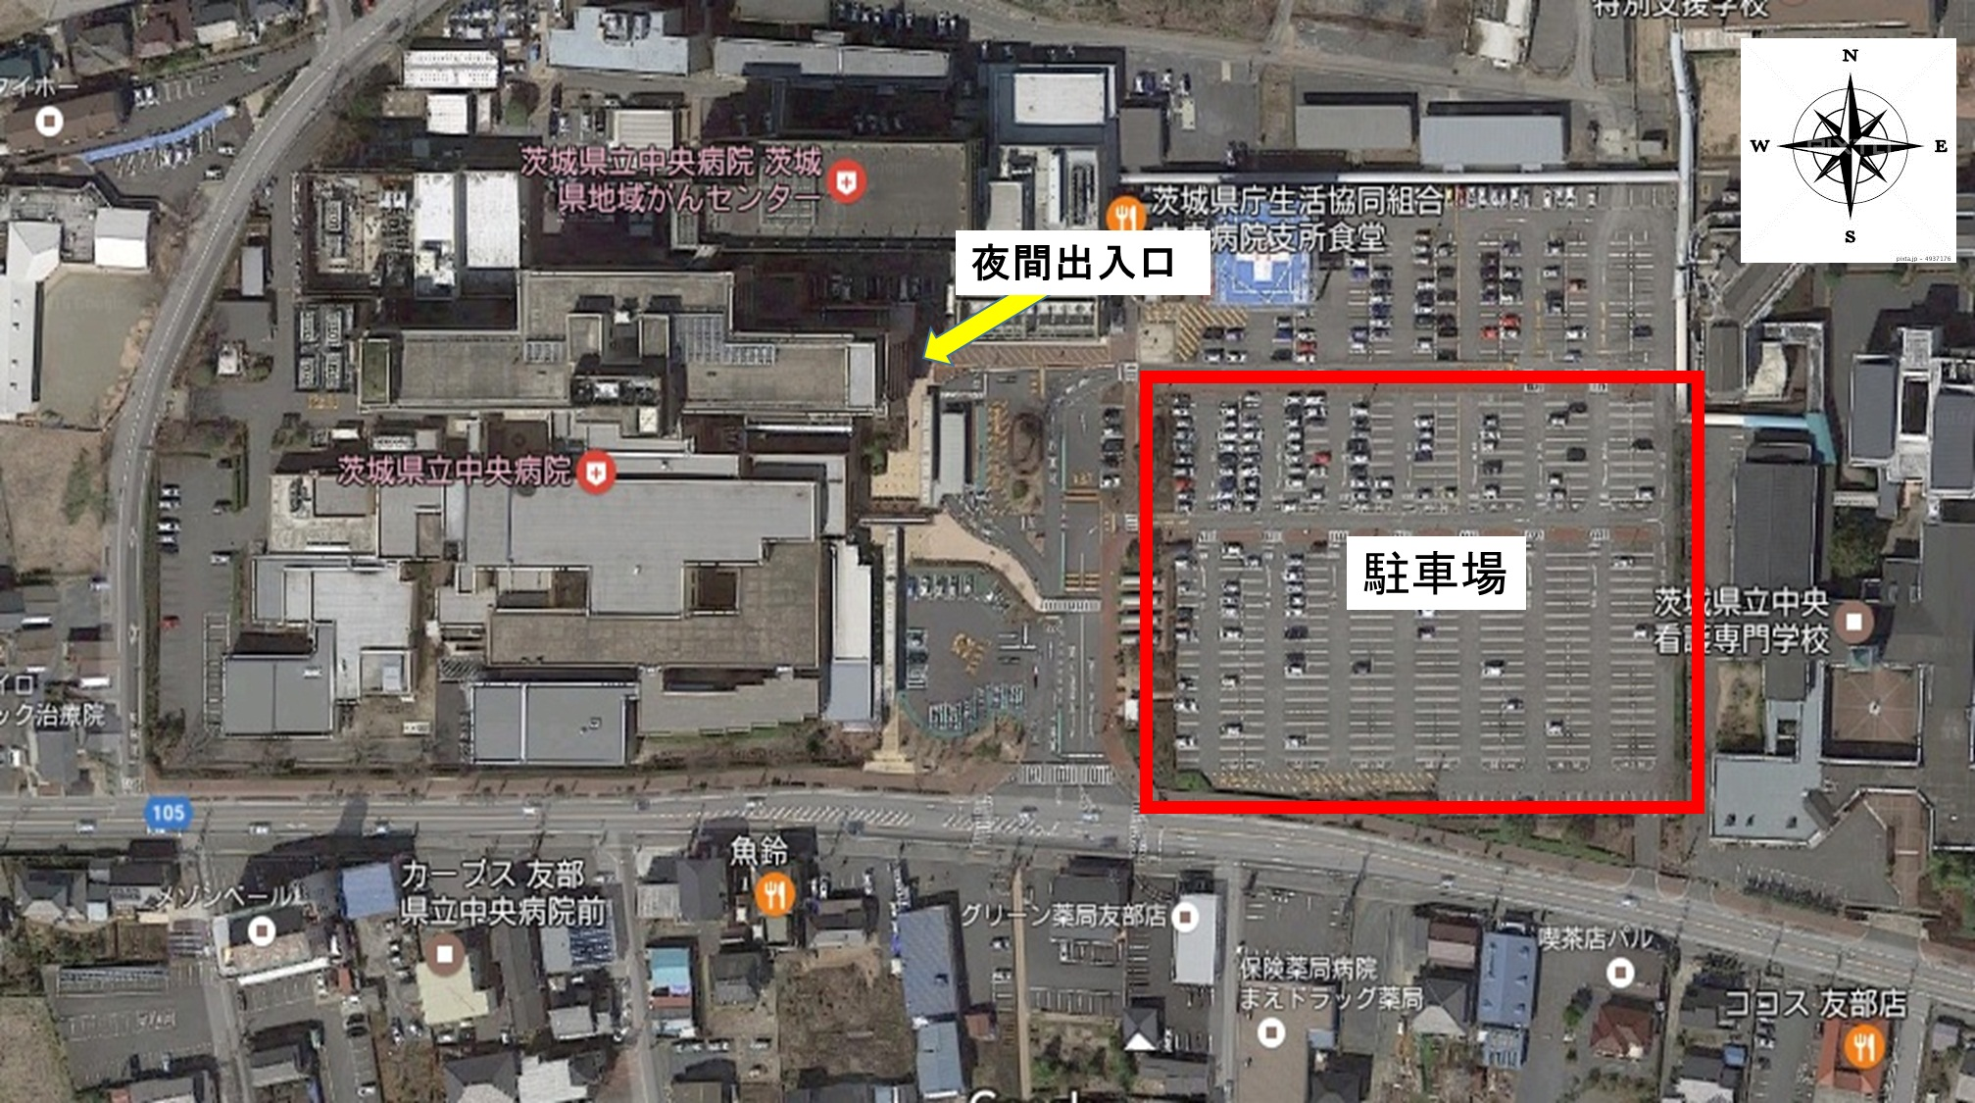

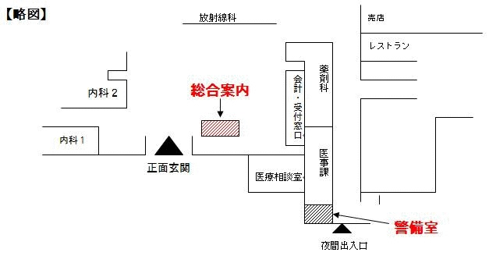
日曜日なので正面玄関からではなく、夜間出入口から入っていただきますようお願いします。

